La philosophie
- Un discours sur la réalité
- Une réflexion sur les questions fondamentales
  - La question de l’existence de Dieu
  - Tout a une existence

- Une théorie sur la nature de la société : Derrière nos choix il a toujours des penseurs.
  - Les sociétés sont organisées suivant les lois, et les choix du peuple, de la volonté d’un dictateur, de la tradition ou du poids de la religion
  - Karl Marx critique les trois modes de production et crée la société communiste
  - Trois mode de production :
    - Esclavage
    - Servage
    - Capitalisme
  - Jean-Jacques Rousseau critique aussi la société dans laquelle il vie
  - Friedrich Nietzsche critique les chrétiens,
    - Si la morale chrétienne empêche, il faut se débarrasser de Dieu.
    - Il croit que le christianisme est moralement soit bien ou mal, il n’a rien dans le milieu, il veut se débarrasser de cette morale.

- Une réflexion sur le vivant (l’humanité, les plantes, les animaux)
  - Préoccupation écologique, les humains ont un impact
  - L’environnement a un impact sur la vie des gens, donc on commence à s’en préoccuper
    - Égocentriste : Tous les entités vivantes devraient avoir le même statut moral et le même statut légal
    - Anthropocentriste : si on protège les animaux c’est pour le bien des humains, pollue pas l’eau pour que le poisson soit bon pour manger

- Une autocritique
  - La philosophie c’est toujours un dialogue
  - Réflexion sur autres points de vues

Un discours sur la réalité
- Une tâche en philosophie : La clarification des concepts
- Bien définir les concepts afin de bien s’entendre

- Discours :
  - Peut permettre à soutenir une opinion ou avancer une thèse
  - Promotion de ses propres idées
  - Effort de représentation intellectuelle qui est de nature rationnelle qui vise à reprendre une idée, une thèse, une opinion, qui concerne un sujet qui nous intéresse, notamment la réalité.
  - Provient de la raison, après une réflexion

- Ses formes :
  - Discours descriptif
    - Ne critique pas, ne remets pas en question, parle pas de norme, simplement une description neutre.
      - Risque d’être subjectif
      - Caractère superficiel
      - Attentifs aux circonstances du discours et de la personne qui fais le discours

  - Discours explicatif
    - Donne plus d’information, de trouver des justifications pour informer les gens
    - Doit être décrits quand même mais est plus profond qu’un discours descriptif. Répond à la question du pourquoi.
    - Inclus une justification
    - Cause qui fait référence à la nature

  - Discours sous formes d’analyse
    - Expliquer un élément en particulier
    - Travail plus compliqué au sujet de la réalité afin de bien la comprendre, demande une passion
    - Déconstruire la réalité en ses éléments les plus simples pour bien saisir et comprendre tous les constituantes de la réalité (fonctionnement)
    - Reconstruire cette réalité pour saisir sont fonctionnement
      - Mécanique : démonte un moteur, voie comment il fonctionne et le remet ensemble.

  - Une évaluation
    - Pose le diagnostique
      - Je vie dans une société bonne et juste ou mal et atroce (Bonne valeur, ça va bien ? Oui ou non)
  - Une critique
    - Critique de la société, la critique des choix humains, justice entre le races et cultures
    - Critique quand on constate que la société est sexiste ou inégale
    - Fait dans le but de faire évoluer une société
    - Utiliser le raisonnement pour être capable de critiqué et être autocratique (décider pour soi-même)

  - Un ensemble de propositions de changement et d’action sur le réel pour le transformer
    - Demande au philosophe de prendre position et défendre un modèle
2. Réalité :
- Définition : Il n’y a qu’une réalité mais plusieurs perceptions de celle-ci. Les dialogues et les discussions doivent exister pour avoir une définition homogène de la réalité

- L’histoire nous apprend que nous avons eu essentiellement deux visions de la réalité :
  - Une vision chez les anciens, une autre chez les modernes

DUALISME
- Vision des anciens : Dualisme
  - Références historiques : rappel des époques avec quelques philosophes marquants (Platon, Aristote, dans les discours religieux)
  - La philosophie est un discours agissant (elle essais de changer le monde)
  - Il ne faut pas critiquer le monde du ciel car il est considéré ‘’parfait’’ au niveau de ses mouvements
  - Provient des rythmes et mythes des anciens qui viennent changer la philosophie et la religion

  - Le discours religieux vient bousculer le monde de la philosophie
    - La philosophie ne disparait pas
    - La religion instaure la peur dans le peuple
    - La religion offre des réponse plus direct
    - La religion est présente pour aider les gens
    - L’origine de la religion est plus rassurante que celle de la philosophie
    - Le gens adhère la religion car elle offre des réponses et est considéré parfaite
    - La religion force les gens à joindre des religions s’ils ne le font pas volontairement
    - La religion possède des meilleurs moyens de propagande
    - L’échelle du temps est basée sur la religion
    - Jour congé sont des jours religieux (Noël, Pâques)
    - Le monde est divisé en section de religion (Europe, Moyen-Orient, Inde)
    - La religion est présente dans le monde de la religion, dans les programmes scolaires
    - La religion est présente dans système d’assistance social
    - La religion est présente dans les relations entre humains (mariage)
    - La religion contrôle la reproduction (contre avortement, mariage, la paroisse force la femme à être enceinte)
    - La religion contrôle l’identité des gens (baptême)
    - Le nom d’une personne peut provenir de la religion

  - Pourquoi la religion disparaît ?
    - L’apparition de la science
      - Certaines planètes ne sont pas où la religion avait prédit
        - La religion perd de la crédibilité (Galilée, Copernic, Kepler)
    - S’éloigne des lois religieuse (Scientifique s’éloigne du Vatican)
    - Remise en question de la justesse de la religion
    - Perte de confiance dans les écrits religieux

  - La science s’implante et tente d’apporter des réponses à des questions importantes
    - 4 critères de la science
      - Démonstration
        - Donne une explication ses théories scientifiques
      - Vérification
        - Théories permets de vérifier avec observations et expérience
      - Précision
        - Langages précis qui réfère à des objets physiques (formules)
      - L’exactitude
        - Non seulement être précis mais exact

  - Philosophie va se dissocier de la religion et va dans le sens la science
  - La philosophie se sépare du dualisme et va vers le monisme

- Vision des modernes : Monisme
  - Références historiques avec quelques philosophes importants (Descartes, Newton, Galilée)
  - La science et la physique moderne nous fait comprendre que nous vivons dans un système et il faut considérer le monde commun une entité
  - On doit redéfinir la réalité
  - Débat philosophique entre le nominalisme et le réalisme
    - Nominaliste
      - Seul chose qui existe dans le monde sont des choses individuelle et concrète
      - Pas de classes sociales, pas de familles, pas de gouvernement, pas de religion
      - Évite certaines questions importantes en les ignorants
      - Les mathématiques sont importantes mais pas essentiels
        - Dispensable des mathématiques et non indispensable

    - Réaliste
      - Accepte les existences des entités construite (humain)
        - Mathématique, langages, classes sociales, gouvernement)

- Philosophie : Discours de la réalité
  - Réalité
    - Connaissance construites
    - Connaissance construite (abstraites)
      - Ensembles donne le savoir et les connaissances
        - Connaissance linguistique, nature juridique (lois), artistique, religieux (pratique des religion), techniques, historique, scientifique, politique… etc.

- Remise en question du géocentrisme
  - Les sources
  - La nouvelle vision (héliocentrisme)
  - Impact sur notre vision du monde(monisme)
    - Seul les entité individuelle et concrète ont une existence
  - Impact sur l’organisation et le fonctionnement du savoir
  - Querelle des universaux (réalisme et nominalisme)
    - Débat philosophique de ce qui existe réellement
  - Réalisme et le modèle de connaissance
  - Un essai de classification des connaissances
    - Des connaissances de nature historique
    - Des connaissances de nature religieuse
    - Des connaissances de nature linguistique
    - Des connaissances artistiques
    - Des connaissances juridiques
    - Des connaissances techniques
    - Des connaissances musicales

  - Des connaissances scientifiques :
      - Des sciences de l’homme
        - Anatomie humaine
      - Des sciences de la nature
        - Géologie
        - Climatologie
      - Des sciences sociales
        - Sociologie
        - Anthropologie culturelle, sciences politiques
      - Des sciences expérimentales
        - Transformer et modifier la nature (agriculture génétiquement changé)
      - Des sciences cognitives
        - Acquisition de connaissances
      - Des sciences formelles
        - Science qui porte sur rien (mathématique ; langage de quantification d’objets)

    - Plus on avance dans la science, plus on comprend que le philosophe ne peut plus être le savant, il faut des spécialistes dans chacun des domaines
        - Adam Smith (économie)
      - La philosophie va laisser au spécialiste et va faire un autre travail important pour ces spécialistes, celui de la critique (travail épistémologique : critique sur le plan logique et sur le plan méthodologique au niveau des méthodes utiliser pour faire de la science)

  - On considère que la philosophie est un discours, et quand la philosophie critique les sciences, elle n’est plus elle-même un discours, elle devient un métadiscours
    - Critique le savoir des autres, elle ne produit pas dans les domaines scientifiques des connaissances mais critique les connaissances des autres disciplines scientifiques.
      - (Méta physique, philosophie de la physique), elle critique le savoir de la physique, des critiques que la philosophie elle-même ne produit plus (critique d’une critique)

  - Le critique devient un élément fondamental de l’activité philosophique avec la modernité

  - L’outils du philosophique : la logique

  - La logique permet de créer 3 analyses :
    - Syntaxique
      - Syntaxe logique du langage utilisé par la science
      - Langage bien formé afin de bien comprendre le contenue discours scientifique
    - Sémantique
      - Texte qui s’intéresse au contenue
      - On cherche à voir si quelque chose dans le contenue a de l’importance ou signification (la neige est blanche vs toute les tables sont des autobus)
    - Pragmatique
      - Nous aide à nous prononcer sur la vérité d’un tel énoncé
      - Demande de la preuve
      - Consensus à travers de la population
      - Il est important d’avoir une compréhension de la réalité avant de juger
      - La théorie de la vérité correspondance :
        - Une préposition est vrai si et seulement si le contenue de la proposition correspond à la réalité

  - Les énoncés visés par la critique :
    - Les propositions analytiques :
      - Aucune contestation ne peut être fait
        - Tous les célibataires sont mariés
      - Force illocutoire variable : Suggérer vs. Ordonner
      - Science : ensemble d’affirmation, produire des connaissances sur la nature, etc.
    - Les propositions synthétiques :
      - Énoncé ayant un contenue vérificationnelle
        - Jacques est vraiment très riche
          - Il faut vérifier
    - Les propositions syncrétiques
      - Présente comme des propositions analytiques, toujours vraie, mais lorsqu’on les regarde, il faut faire une vérification que les gens ne voulaient pas qu’on constate
        - La religion, on nous dit que c’est vrai mais aucune preuve
        - Discours politiques
      - Le but de la science est de se débarrasser de ça
      - Idéologème : un ensemble d’idéologie
      - Idéologie : Ensemble de liaison syncrétique qui ont des liens qu’on présente comme une réalité
  - Idéologie et philosophie : la philosophe et les théories de l’idéologie
    - La philosophie devient une citrique des idiologies et produit des connaissances sur les idéologies
    - Démontre comment l’idéologie fonctionnent
  - Idéologie et science
    - La science s’oppose à la philosophie
    - La science s’oppose à l’idéologie

- B. La philosophie comme réflexion sur les questions fondamentales
        - Comment établir qu’une question est fondamentale ?
          - Quand elle nous touche quasiment tous, pas nécessairement tout suite mais à un temps dans notre vie
            - L’égalité entre les riches et les pauvres
            - Question de liberté
            - La mort
            - Le bonheur
              - C’est dans la nature de l’homme d’avoir une bonne vie
          - La sensibilité morale de chacun va amener à considérer la question

        - Pourquoi il revient à la philosophie de traiter des questions fondamentales ?
          - Ce sont des questions qui n’entre pas dans une discipline spécifique, la philosophie englobe tous les discipline
          - C’est la tache de la philosophie de réfléchir sur c’est question
          - Partialité morale (mentalité tire vers quelque part) n’est pas toujours égale par exemple dans la religion

        - Ce traitement est-il utile et nécessaire ?
          - Oui, car il répond à un besoin en nous
          - L’humain veux vouloir découvrir et savoir

        - La philosophie remplit-elle sa promesse dans ce travail ?
          - Oui…?

        - Les productions philosophiques se trouvent sous quelles formes ?
          - Réponses claires et définitives
          - Discutions
          - Points de vue
          - Jamais sous forme définitive car la philosophie deviendrait une idéologie
          - Sous forme de nouvelles interrogations
            - Oui, En philosophie on produit des hypothèses qui offre des ouvertures à d’autres sujets
          - Sous forme d’hypothèse
            - Oui, qui peuvent être avancé par un philosophe
          - La philosophie n’est pas un discours ouvert donc n’est pas une idéologie

        - Ces formes doivent-elles rester les mêmes ou doivent-elles changer ?
          - Le philosophe ne doit pas seulement travailler dans des universités, mais aller plus dans le public
          - Rendre le message plus sensible à tous

        - D’autres disciplines ou discours pourraient-ils traiter de ces questions ?
          - Le domaine des sciences politiques
          - La religion

C. Théorie sur la société
      - Critique sociale à tous les niveaux
        - Description, analyse, évaluation et critique de la société
        - Au niveaux de l’organisation sociale, modèle politique et sociales, classe sociale, nature du rapport qui existe entre la société et leur environnement
        - Organisation politique
        - Réformiste
      - Une théorisation sur la nature de la société juste
        - Celle qui est équitable ?
          - Tient compte de la proportionnalité selon les besoins de chacun
          - Est-ce qu’on devrait être pénaliser avec un salaire plus bas pour faire un travail avec moins d’éducation ?
            - On pénalise certain mais nous avons besoin de tout le monde dans la société (vidangeur vs. docteur)
        - Celle qui est égalitaire ?
          - Proportionnalité, tenir compte des différents critères, répartitions des richesses et des fardeaux
          - On ne pénalise personne car la monde a des besoins différents (pas tout le monde peut être électriciens, nous avons besoin d es vidangeurs)
            - Celle qui est libre ?
              - Une société libre n’est pas une société égalitaire
              - Néolibéralisme (capitalisme sans limites)
              - Il s’agit de laisser libre recours aux gens de la société
              - Main Libre (Adam Smith) : La société va se créer elle-même sur les besoins de la société
                - Pas besoin d’un philosophe, la nature humaine va créer la société
            - Celle qui est bien ordonné ?
              - Organisations fondée par des castes
            - Celle qui priorise et assure la sécurité (respect des lois et de l’ordre) ?
              - La société donne rien à la société sauf des besoins de sécurité
                - Service 911 – On achète(taxes) des services de la société pour assurer notre sécurité
                - Donne des services à ceux qui ne paye pas des taxes
        - Celle qui vielle au respect des droits ?

        - Celle qui assure une vie bonne ?
          - Aider chacun à atteindre ses objectifs par des services de santé et autre services dans le but d’avoir une vie réussie
        - Est-ce qu’une société juste est une société bonne ?
          - Oui dans ce qui est considéré socialement tolérable
        - Celle qui théorise sur le rôle de l’état dans les différents domaines ?
          - Traite tous les individus de la même façon en tenant compte des trois éléments suivant
            - Besoin fondamentaux
            - Choix secondaire,
            - Choix et préférence (dépense)
        - Celle qui répond aux besoins de ses membres ?
        - Celle qui surveille et éduque, moralise ses citoyens ?
          - Ne tient pas compte de l’autonomie de la liberté de chacun
D. Une anthropologie philosophique (étude de l’humain)
- Essaye de comprendre ce qu’est l’humain
- Comment le définir?
- Quelles sont ses particularités ?
- Quelles sont ses déterminants ?
- Est-il libre ou déterminer
  - La pensé fait en sorte que l’humain est libre
- Si déterminé, par quels déterminants
  - Configurations biologiques
  - Configurations sociologiques
- Son origine ? Si origine…
  - La biologie nous fait discuter de l’origine
  - Certains considère que c’est une question inutile
- Son avenir, les déterminants de son histoire
  - Qu’est-ce qui est à l’origine de l’évolution humaine ?
- Ses transformations
  - Qu’est-ce qui est à l’origine des transformations humaines ?

E. Une autocritique
- L’entreprise philosophique est nécessairement autoréflexive : l’activité philosophique est un dialogue, une discussion, un débat continuel entre philosophes de différentes tendances et différentes époques. Elle est donc au cœur même de la pratique de la démocratie et des libertés.
  - C’est constamment une évolution
  - Au centre de la liberté de pensé
  - Permet de faire des choix et des références
  - Permet de nous gouverner nous-même

- Elle réfléchit sur son passé, sur son présent, sur ses orientations et ses priorités futures.
  - Qu’est ce qui est plus important ?

Domaines et spécialités
- Philosophie des Sciences
  - Épistémologiques
    - Questions logiques et méthodologiques
      - Une science ou ont amené des hypothèses qu’ont par la suite prouve avec des théories
  - Éthiques des sciences
    - Question de l’impact de la science sur notre vie, question morales, humaines et sociales
      - Conditions de productions du savoir

  - On s’est questionné sur les limites, les objectifs, la valeur etc. d’une telle entreprise
    - La science a des limites
  - Habituellement, le but de la philosophie n’est pas de dénigrer mais de bien encadrer cette pratique prometteuse
    - Modelé de connaissances par excellence

  - Alors les philosophes se sont intéressés à plusieurs questions concernant la science
    - La question de la langue
    - Les critères de la scientificité
      - Critère standard pour distinguer la science de d’autre chose
    - La nature des connaissances
    - La question du but
      - Développer des outils de guerre
    - La question de la délimitation des champs
      - Quand est-ce qu’il s’agit de physique, chimie…
      - Est-ce que le savoir peut être divisé de cette manière
    - La question de quantification
      - Est-ce que la science peut se passer des mathématiques
      - La question de preuve
        - Comment on fait la preuve en science ?
        - Est-ce qu’on fait la preuve de la même façon qu’en philosophie ? Non

      - La question du protocole expérimental
        - Y a-t-il un protocole ou chaque science a son propre protocole
      - La question de l’induction
        - Faits, observations que l’on généralise
        - Hypothético déductive
      - La question de la vérification et de la fiabilité des perceptions
        - Est-ce que tu vois ou tu sens la température ? C’est tu une machine qui le dit
        - Est-ce que la machine est fiable ?
      - La question de la démarcation
      - La question de la structure interne de la science
        - Comment la science fonctionne
      - La question de son évolution et du progrès de la connaissance scientifique
        - Comment elle progresse et se transforme
        - Révolution vs. Évolution
      - La question de la théorisation et de l’axiomatisation
        - Comment on prend notre savoir et le transforme en une system
        - Comment se fait le processus de théorisation
      - La question de sa perception par la population
        - Est-ce que la science en bien bue dans la société ? Avons-nous des méfiances ?
      - Sa relation avec la technique, l’économique et politique
        - Triangle continue
      - Son impact sur la vie des gens, leur conception du bien et leur relation au savoir
        - Oui il a un impact. Si il est positif, les gens vont avoir confiance, si négatif les gens vont se méfier
      - La question des dangers et des dérives de la science/idéologie.
        - Par Exemples
- Philosophie pratique
  - Éthique – Réfléchit avant d’agir
    - C’est la recherche de bonne raison qui justifie nos croyances et nos actions
      - C’est une recherche, pas un apprentissage
      - Combat nos actions et la manière de régler notre vie
      - Concerne l’évaluation et appréciation de nos actions
      - Toute valeurs doit être justifié
      - L’éthique combat la morale
      - La philosophie est souvent considérée éthiques, la branche de la philosophie morale
        - Éthique = pratique (appréciation)(réfléchir avant d’agir)
        - Philosophie morale : production d’un savoir sur la pratique
          - Avant de réfléchir, on regarde les avantages et les inconvénients
  - Philosophie politique
    - Questions qui relève de notre intérêts è propos du fonctionnement social
      - Surtout de nature éthique social
        - L’individu réfléchi avant d’agir mais la société aussi devrait le faire
        - Éthique sociale=philosophie politique

Philosophie du droit
    - Catégories de droits importants pour la société
      - Droits à l’éducation
      - Droits à la santé
      - Droits de la nature
        - Anthropocentriste (l’homme se mets au centre)
          - C’est une vision que les humains ont pour protéger la nature, pas pour la nature amis pour eux même s’ils veulent profiter de la nature

        - Écocentrisme
          - On considère que tous les entités vivantes on les même droits

  - Philosophie morale – Produit un savoir ou une théorie
    - C’est le domaine de la production d’un savoir ou d’une théorie sur la vie
      - Avant d’agir, tu vas réfléchir afin de voir si ça va te bénéficier

  - Philosophie sociale
    - Domaine qui concerne l’implication des gens et de la philosophie de la résolution des problèmes sociaux que l’état n’est pas capable de régler
      - Rendre l’avortement légal
      - Peine de mort
      - Participation à la guerre
  - Méta-éthique
    - Réflexion et analyse du discours éthique et du discours moral.
  - Philosophie de l’éducation
    - Quand il faut la continuer ?
    - Qui éduque ?
    - Qui est éduqué ?
    - Quelle sont les qualités d’un éducateur ?
  - Philosophie de l’art
    - À quoi ça sert ?
    - Qu’est-ce qui constitue l’art ?
  - Philosophie ancienne
    - Relation entre la philosophie d’aujourd’hui et celle des grecs anciens
  - Philosophie de l’histoire
    - Relation entre l’histoire et l’idéologie
  - Critique des idéologies
    - Questions des intelligences
  - Métaphysique
    - Question de l’âme, l’esprit
  - Ontologie
  - Philosophie analytique
    - Domaine dans laquelle la philosophie faire référence à la logique et la mathématique
  - Philosophie de la technique
    - L’utilité et l’avenir de la technique
  - Philosophie de communication
    - Comment communiquer ?
    - Qui contrôle la communication ?
    - Quelle sont les outils de la communication ?
  - Philosophie de la sexualité
    - Différente sorte de sexualité
    - Moralité envers la sexualité
    - Avenir de la sexualité
  - Philosophie de la religion
    - Origine de la religion
    - Place de la religion dans la société
    - Avenir de la religion
  - Philosophie orientale
  - Logique
    - Diverse sorte de logique
  - Philosophie logique
    - Réflexion sur la logique
    - Analyse et contribution de la logique
  - Logique philosophique
    - Logique de nature philosophique
  - Anthropologie philosophique
    - Philosophie de l’humain
  - Philosophie des modèles de gestion
    - Analyse des modèles de gestion

- Les éthiques sectorielles
- L’éthique comme domaine de réflexion sur nos croyances (valeurs) et nos actions. Ce domaine nous incite à justifier ces croyances et ces actions en les soutenant par de BONNES RAISONS.
- Cette réflexion doit s’étendre à toutes les sphères de la vie pratique :
- Par exemples, dans le domaine des activités scientifiques portant sur le vivant, il s’agit de la bioéthique
  - Dans le domaine de l’action sociale, il s’agit de l’éthique sociale
  - Dans le domaine des activiti.es des organismes publics et de collectivités locales, il s’agit d’éthique publique

PARTIE 2 : La logique
- C’est la relation qui existes entre les propositions
- On s’intéresse à dire que les propositions sont vrai, fausse et indéterminé
  - On ne dit pas qu’elle des peu probable
- Le discours
  - Effort de représentation intellectuelle
  - Représentation de la réalité
- Divers types de discours
  - Descriptif, Normatif, Explicatif, Critique, Prédictif, Scientifique, Historique, politique…
- Raisonnement
  - Activité rationnelle qui vise à faire une démonstration, à arriver à une conclusion
  - On y trouve des concepts des jugements de fait, de valeurs.
- La proposition
  - Raisonnement est valide ou pas valide
  - Proportion compose le raisonnement
    - Les propositions sont vrai ou fausse
  - Exprime un jugement de faits et un jugement de valeurs
  - Peut prendre quelques formes comme :
    - Une suggestion
    - Une affirmation
    - Une négation
    - Une question
  - Les termes d’une proposition : (Tous (1) les hommes (2) sont (3) mortels (4))
    - Le quantificateur (1)
    - Le sujet (2)
    - La copule (3)
    - Le prédicat (4)
- Première distinction
  - Ensemble de propositions ayant des liens logiques et sémantiques
- Plusieurs sortes de raisonnement
  - Raisonnement inductif
    - Hypothèse
  - Raisonnement déductif
    - Provient d’observation et de distinction
  - R. dialogique
  - R. dialectique
    - Vise le compromis
    - Vise le rapprochement des contraires

- Deuxième distinction
  - Les raisonnements simples
  - Prémisse et conclusion
    - Immédiat
      - Il fait froid dehors
    - Proposition multiple
      - Syllogisme
  - Les raisonnements complexes
    - Le raisonnement conditionnel
      - Antécédent donne une conséquence
    - Le raisonnement biconditionnel
      - Relations qui existe dans les deux sens
    - Le raisonnement disjonctif
      - Un ou l’autre, tu prends une décision

- La proposition :
        - Les propositions se distinguent en quantité et en qualité :
          - Elles peuvent ainsi exprimer une universalité ou une particularité (quantité)
            - Tous les hommes sont mortels
              - Universalité
            - Certains hommes sont mortels
              - Particularité
          - Elles peuvent aussi exprimer une affirmation ou une négation (qualité)
            - Tous les hommes sont mortels
              - Affirmation
            - Aucun home n’est mortel

        - A – universel positif
          - P Ex. Tous les étudiants sont riches : C’est universel à cause sa inclus tout le monde et c’est affirmatif
        - E – universel particulière
          - P Ex. Aucun étudiant n’est riches : C’est universel à cause sa inclus tout le monde et c’est négatif
        - I – particulier positif
          - P Ex. Certains étudiants sont riches : C’est particulier à cause sa inclus pas tout le monde et c’est affirmatif
        - O – particulière négative
          - P Ex. Quelques étudiants ne sont pas riches : C’est particulier à cause sa pas inclus tout le monde et c’est négatif
      - Ceci est donc les quatre types de propositions possible, A étant le plus fort et O le moins fort

- A vs. E (contraire)
  - Elles sont les deux universels mais contraire
- A vs. I (subalterne)
  - Elles sont les deux affirmative mais ont un changement de quantité
- I vs. O (sous-contraire)
  - Elles sont les deux particulière mais change en qualité
- E vs. O (subalterne)
  - Elles sont les deux négatives mais ont un changement de quantité
- E vs. I (contradictoire)
  - Changement de quantité et de qualité
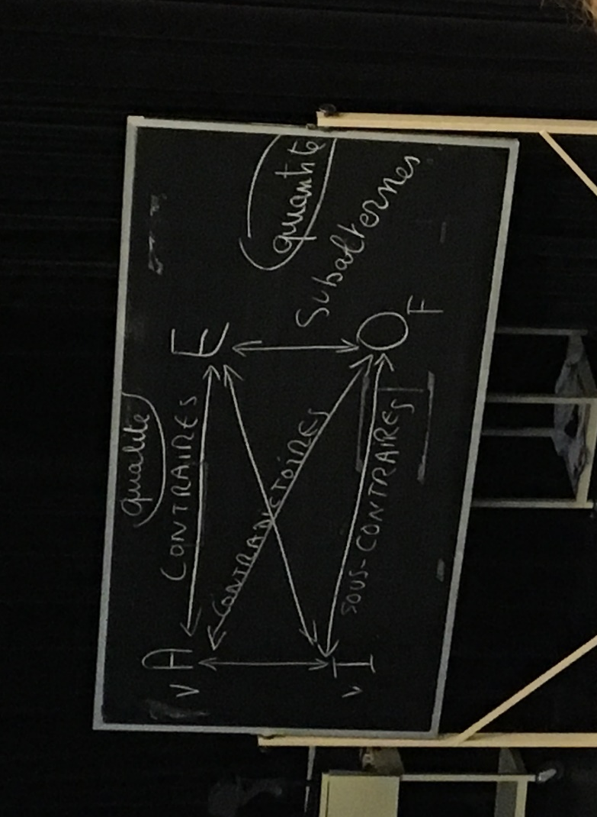
- A vs. O (contradictoire)
  - Changement de quantité et de qualité

- Ex. :
  - L’hiver est souvent froid au Canada (I)
  - Il n’y a pas de fumée sans feu (E)
  - L’avenir est généralement incertain(I)
  - Parmi mes amis, il y a des amateurs de golf (I)
  - Le tigre est quadrupède (A)
  - Ce tigre est dangereux (I)
  - Certains avocats ne sont pas riches (O)
  - Tous les professeurs ne sont pas sévères (O)
  - Les européens sont habituellement blancs (I)
  - Presque tous les étudiants aiment les vacances (I)
  - Généralement les cours de philosophie sont agréables (I)
  - Les exercices sont souvent difficiles (I)
  - Une pomme est un fruit (A)
  - J’aime bien ma famille (I)
  - Quelques chasseuses n’aiment pas la violence (O)
  - Tous les hommes ne sont pas chauvins (O)
  - Presqu’aucune voiture n’est sécuritaire (O)
  - Tout homme n’est pas grand (O)
  - La science n’a pas pour ambition de tout expliquer (E)
  - Nul sportif n’est paresseux (E)
  - Rex est un vieux chien (I)
  - Ce chien n’est pas amical (O)
  - Les voyages forment la jeunesse (A)

- Fausseté
  - Si I est faux, A est automatiquement faux
  - Si O est faux, E est automatiquement faux
- Vérité
  - Si A est vrai, automatiquement I est vrai
  - Si E est vrai, automatiquement O est vrai
- Vérité à fausseté
  - Si A est vrai, O est faux
  - Si E est vrai, I est faux
  - Vice-versa
- Fausseté à vérité
  - On peut trouver une situation ou O est vrai et I est vrai

A
- Tous les enfants aiment la crème glacée
- Tout le monde aime les chiens

E
- Personne n’aime le brocoli
- La pluie n’est pas aimée par personne

I
- Certains aime la neige
- Certaines personnes patine

O
- Certaines personnes ne patinent pas
- Tout le monde n’aime pas les Canadiens de Montréal

Autrement dit :
- A. Une fois que l’on affirme la vérité d’une proposition universelle, nous pouvons déduire avec certitude :
  - 1.La vérité de la proposition particulière correspondante (la subalterne),
  - 2. La fausseté de la proposition particulière contradictoire,
  - 3. La fausseté de la proposition universelle contraire
A v -----» I v E v -----» O v
A v -----» O f E v -----» I f
A v -----» E f E v -----» A f

- B. Chaque fois que l’on affirme la fausseté d’une proposition universelle, nous pouvons en déduire avec certitude :
  - 1. La vérité de la proposition particulière contradictoire,
  - L’indétermination de la proposition particulière correspondante (subalterne) et de la proposition universelle contraire
E f ------» I v A f ------» O v
E f ------» O ? A f ------» I ?
E f ------» A ? A f ------» E ?

- C. Chaque fois que l’on affirme la fausseté d’une proposition particulière, nous pouvons déduire avec certitude :
  - 1. La vérité de la proposition universelle contradictoire,
  - 2. La vérité de la proposition particulière sous-contraire,
  - 3. La fausseté de la proposition universelle correspondante.
I f -----» E v O f ------» A v
I f -----» O v O f ------» I v
I f -----» A f O f ------» E f

- D. Chaque fois que l’on affirme la vérité d’une proposition particulière, nous pouvons déduire avec certitude :
  - 1. La fausseté de la proposition universelle contradictoire,
  - 2. L’indétermination de la proposition universelle correspondante et de la proposition particulière sous-contraire.
I v ------» E f O v ------» A f
I v ------» A ? O v ------» E ?
I v ------» O ? O v ------» I ?

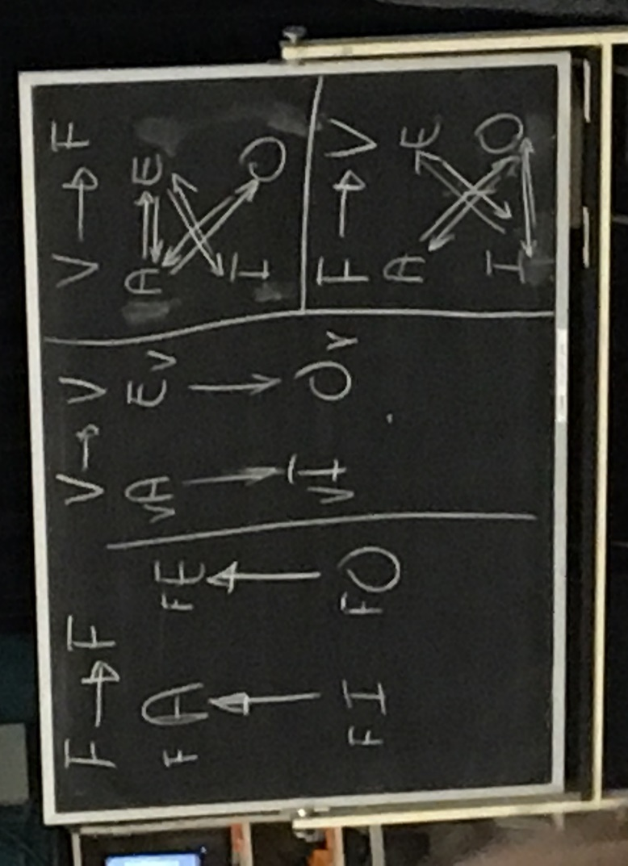

1. De l’affirmation de la vérité de la première proposition que peut-on conclure pour la deuxième ?

- Tous les animaux sont dociles donc certains animaux sont dociles.
- Certains professeurs aiment les vacances donc tous les professeurs aiment les vacances.
- Aucun gymnaste ne manque de souplesse donc quelques gymnastes manquent de souplesse.
- Tous les juges sont grands donc tous les juges ne sont pas grands.
- Aucun étudiant ne déteste le soccer donc tous les étudiants détestent le soccer.
- Les sages sont habituellement justes donc certains sages ne sont pas justes.
- Quelques étudiants n’ont pas de bourses d’études donc aucun étudiant n’a de bourse d’études
2. REFAIRE L’EXERCICE AVEC L’AFFIRMATION DE DE LA FAUSSETÉ DE LA PREMIÈRE PROPOSITION

- Exercices 1
  - V
  - Indéterminé
  - F
  - F
  - F
  - V
  - Indéterminé
- Exercices 2
  - Indéterminé
  - F
  - V
  - V – Tous avec la négation c’est O
  - Indéterminé
  - V
  - F

Tous les juges sont chauves (A)
Certains juges sont chauves (E)
Tous les juges ne sont pas chauves (I)
Certains juges ne sont pas chauves (O)

Résumé des chapitres
Chapitre 1 :
Le philosophie occidentale est apparue environ au 6e siècle avant notre ère. Elle se distingue de la pensé mythique car elle répond au question au sujet de l’univers et la condition humaines de façon plus rationnelle. Le mode de pensé mythique consiste à expliquer les concepts complexe à l’aide de divinités. Le mode de pensée rationnelle. Il explique les concepts à l’ais de lois et de principes. À cette époque, certain philosophe fait une hypothèse afin de trouver l’élément permanent indivisible qui compose l’univers. Selon certains c’est l’eau, le feu, l’air ou l’atome. Diverses théories ont aussi été créée afin d’expliquer l’origine de l’univers et des humains. Certaines théories font référence au divinité et d’autres tente de d’expliquer c’est phénomène de façon rationnelle.
- Philosophie occidentale créé au 6e siècle
- Mode de pensé mythique – divinité
- Mode de pensé rationnel – lois et principes
- Cause matériel – élément indivisible (feu, eau, air, atome
- Théorie sur la création de l’humain et de l’univers

Chapitre 2
Les philosophe de la seconde tendance, Pythagore, Parménide et Héraclite émettent des hypothèses sur le fait que le réel est intelligible. Pythagore établie une distinction entre le corps et l’âme. Parménide continue en disant qu’il est impossible de connaitre la nature du vivant. Héraclite fait allusion à la vie humaine comme un feu. Elle est toujours en mouvement et change constamment. C’est philosophe on par la suite déterminé que notre compréhension a des limites. Seul les réponses avec les caractères d’impartialité, d’objectivité et d’universalité sont vraies. À l’aide de ces recherche, Socrate, Platon or Aristote ont formé la base de la philosophie. Suivant Aristote, l‘étude de la nature consiste un examen des quatre choses suivante : la cause matérielle, du mouvement, formelle et finale. Au fur et à mesure que la science s’installe dans le monde, la philosophie prend position de la critique de cette science. Les deux deviennent complémentaires.
- Pythagore, Parménide et Héraclite
- Notre compréhension a des limites
- Socrate, Platon et Aristote – Créateur de la pensée philosophique et l’avènement de la pensé dans la société humaine
- Examen pour déterminer ce qu’est vivant (Science va avec la philosophie – 4 causes : matériel, du mouvement, formelle et finale
- La philosophie devient la critique de la science. Les deux sont maintenant complémentaire

Chapitre 3
- L’autonomie et la rationalité : Sans usage de la raison que nous procure l’argumentation, il est impossible d’acquérir l’autonomie intellectuelle et actuelle
- La proposition : C’est une assertion que l’on dit vrai
- Les critères de la vérité
  - Le critère de la correspondance
  - Le critère de cohérence
- Les types de propositions
  - Proposition empirique
    - Proposition singulière
    - Proposition particulière
    - Proposition universelles
    - Proposition indéfinie
  - Propositions non-empiriques
    - Proposition de valeur
      - Propositions d’appréciation
      - Propositions d’obligation
    - Propositions analytique
      - Proposition d’identité
      - Proposition dont le prédicat est déjà contenu dans le sujet
      - Proposition de préférence
- La définition
- Le raisonnement
- Les indicateurs de prémisses et de conclusions
- Le raisonnement bien formé et le raisonnement mal formé
- Le raisonnement déductif et inductif

PARTIE 3 MIDTERM OVER
- Le syllogisme
  - Le syllogisme doit comprendre trois termes d’extension différente : un grand terme (T), un moyen terme (m) et un petit terme (t)
  - Dans la conclusion, les termes ne doivent pas avoir une extension plus grande que les
- Exemple : Tous les étudiants (T) sont présents (M), certains présents (M) sont fatigués (t), certaines personnes fatiguées (t) sont des étudiants (T)
- Exemple : Tous les hommes (M) sont mortels (T), Socrate (t) est un homme (M), donc Socrate (t) est mortel (T)
- T, M, M, t = t, T
- T, M, t, M = t, T
- M, T, M, t = t, T
- M, T, t, M = t, T
  - En insérant les propositions A, E, I, O, il a 64 possibilités de conclusion mais seulement 19 sont possible
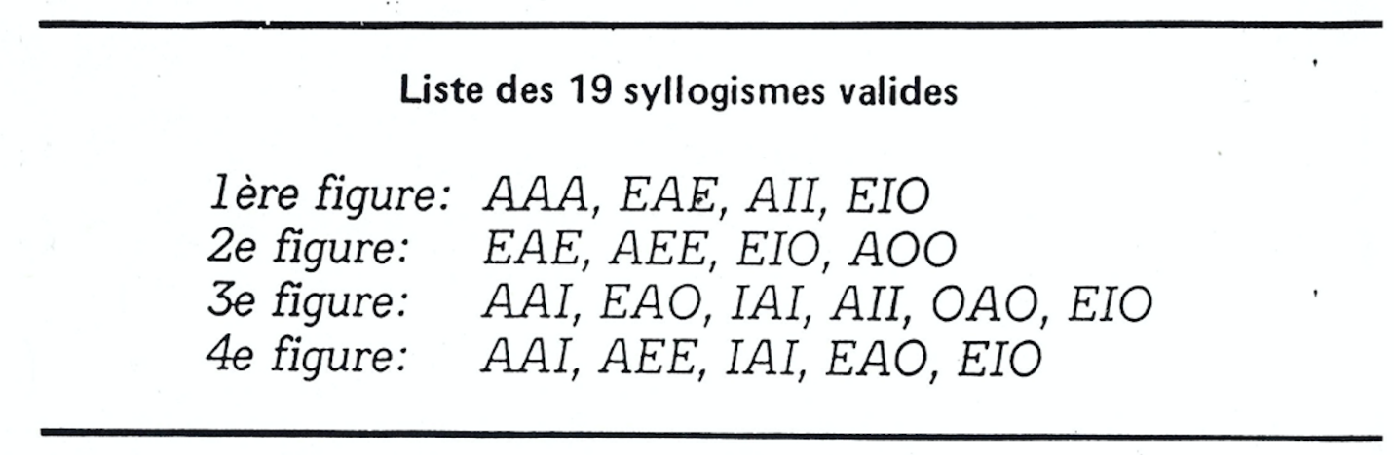

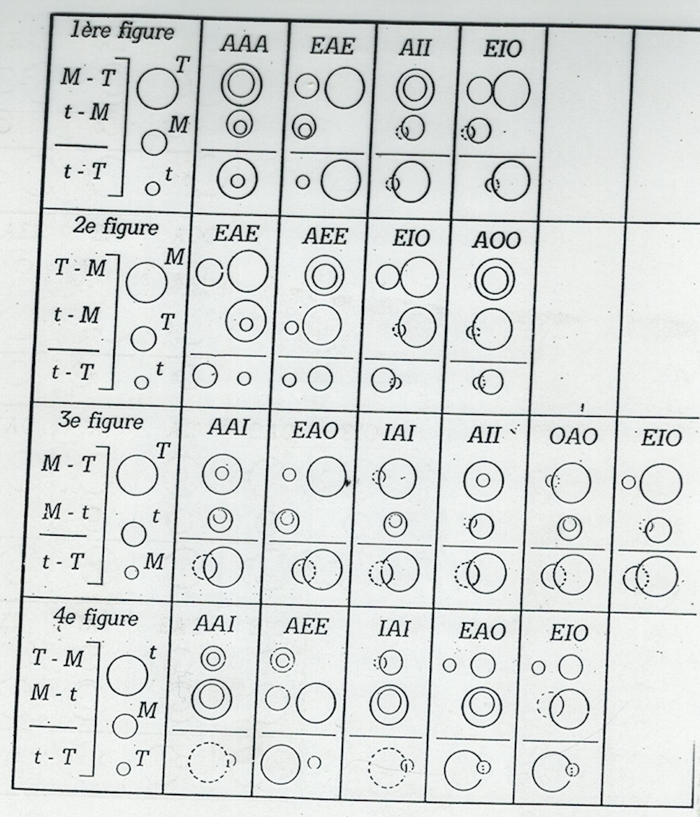
- Les règles concernant les termes
  - 1. Le syllogisme doit comprendre trois termes d’extensions différentes : un grand terme (T), un moyen terme (M), et un petit terme (t)
  - 2. Dans la conclusion, les termes ne doivent pas avoir une extension plus grande que dans les prémisses
- Le sujet suit exactement la grandeur de la proposition
- À chaque fois que la proposition est positive, le prédicat est universel
- Si une proposition est universelle, le sujet est donc universel
- Si la proposition est particulière, le sujet est aussi particulier
- Chaque fois que la proposition est affirmative, la proposition est particulière
- Chaque fois que la proposition est négative, le prédicat est universel
- Le sujet suit la quantité de la proposition
- Le sujet suit la qualité de la proposition
 | Quantité |  | Qualité
 | Proposition | Sujet |  | Prédicat
A | Universelle | Universelle |  | Particulier
E | Universelle | Universelle |  | Universelle
I | Particulier | Particulier |  | Particulier
O | Particulier | Particulier |  | Universelle

  - 3. Le moyen terme ne doit pas apparaitre dans la conclusion
  - 4. Le moyen terme doit être pris universellement au moins une fois
    - M doit être négatif
- Règles concernant les propositions
  - 5. Les prémisses ne doivent pas être toutes les deux négatives
- E et E ne fonctionne pas
- O et E ne fonctionne pas
- O et O ne fonctionne pas
- 6. De deux prémisses affirmatives, la conclusion est affirmative
- A et A, la conclusion doit être A ou I
- A et I, la conclusion doit être I
- 7. La conclusion doit suivre la prémisse la plus faible
- E et A, la conclusion doit être E ou O
- A et I, la conclusion doit être I
  - 8. Le prémisses ne doivent pas être toutes les deux particulières
Les sophismes
- Il y a 21 différents sophismes
  - L’attaque contre la personne
    - Vous êtes mal placé pour faire la décision
      - Parent : Va à l’université, Enfant : Mais toi tu n’es pas aller
    - Attaque contre la personne
  - L’argument toi aussi
    - Parent fume mais dit à son enfant de pas fumer, l’enfant dit mais toi aussi tu fume
  - Le procès d’intention
    - Dire quelque chose pour dénigrer quelqu’un d’autre
      - Dénigrer un autre parti politique
  - L’appel aux sentiments
    - Donne-moi $20… Non… Donc tu me n’aimes pas
    - Vendeur joue avec les sentiments de l’acheteur
    - Justifier un crime au juge avec le mort d’un enfant
  - L’appel à la majorité
    - Convaincre à aller à un magasin car tout le monde va à ce magasin
      - Tout le monde le fait donc tu devrais le faire
  - L’appel à la tradition
    - Tout le monde se marie donc je dois me marier
      - Les génération précédente le fait donc tu devrais le faire
  - L’appel à la modernité
    - Je dois acheter l’iPhone 7 car il est plus performant
      - Pas justifier par les besoins, simplement que c’Est une nouveauté
  - La fausse cause
    - Cause qui n’a aucun rapport avec le problème
      - Augmente le prix de l’électricité pour réduire les accidents d’autos
  - Le subjectivisme
    - Aucune justification, simplement quelqu’un qui croyez-moi je vous le dis

  - Le sophisme de l’accident
    - Tous les humains possèdent 10 doigts, Paul a 11 doigts donc Paul n’est pas un humain
  - La pente glissante
    - Pierre offre un verre de vin à sa fille, l’invité dit à Pierre ne donne pas un verre de vin à ta fille car elle va commencer à aimer le vin, aller au bar, prit des drogues, prit des drogues plus forte, manquer d’argent, devenue prostitué, donc donner du vin à sa fille le rend en un prostitué
  - L’implicite
    - L’indépendance du Québec n’est pas une chose souhaitable, le nationalisme allemands a causé des atrocités raciales, autrement dit, le nationalisme québécois va faire la même chose
  - L’affirmation du conséquent
    - Si tu prends du poison, tu seras malade, je suis malade donc j’ai pris du poison
  - La généralisation hâtive
    - Jacques, Jean et Pierre sont aller dans le pays X et se sont fait volé, donc les Xiens sont des voleurs
  - L’ambiguïté ou l’équivoque
    - Par le fait de dire quelque chose, l’orateur veut créer un ambiguïté
      - Il est irrationnel que je t’aime
        - Est-ce que je t’aime ou non ?
  - La pétition de principe
    - C’est également le cercle vicieux
      - Il ne faut jamais mentir car il faut toujours dire la vérité
      - La pizza c’est bon car c’est bon la pizza
  - L’appel au clan
    - Des gens ayant la même pensé, pas la majorité
      - Cette ville est ouverte d’esprit car elle aime bien les minorités
      - Les gens du groupe ont quelque chose en commun (les hommes, les femmes, les blanc, les noirs)

  - L’appel à l’autorité
    - Dieu existe car le pape l’a dit à la télévision hier soir
      - On se fie à une autorité dans le domaine
  - La caricature
    - Lucie dit qu’on se fait facilement de amis parmi les gens qui sont du même milieu social que nous. Marie n’est pas d’accord car Lucie ne tient pas en compte ceux dans les milieux sociaux plus pas
      - Ne pas vraiment comprendre ce qui est dit pour attaquer et discréditer la personne qui a avancé l’idée.
  - La preuve par l’ignorance
    - Personne n’a dit que ce film est mauvais donc il est bon
    - Personne n’a dit que ce film est bon donc il est mauvais
      - Si on n’a pas de preuve contre, on est d’accord
  - Le faux dilemme
    - Si vous n’êtes pas avec nous, vous êtes contre nous
    - SI tu es contre la guerre tu es lâche

Le raisonnement conditionnel
Les 4 règles
- L’affirmation de l’antécédent entraine l’affirmation du conséquent
  - Tu as pris du poison donc tu es malade
- L’affirmation du conséquent ne peut permettre de tirer une conclusion
  - Tu es malade mais je ne sais pas si tu as pris du poison
- La négation de l’antécédent de peut permettre de tirer une conclusion
  - Tu n’as pas pris de poison mais je ne sais pas si tu es malade
- La négation du conséquent entraine la négation de l’antécédent
  - Tu n’es pas malade donc tu n’as pas pris de poison
- Si P c Q
  - 1. P c Q
  - 2. Q c ?P
  - 3. –P c ?Q
  - 4. –Q c -P
- Si –P c Q
  - 1. -P c Q
  - 2. Q c -?P
  - 3. P c ?Q
  - 4. –Q c P

- Si P c –Q
  - 1. P c -Q
  - 2. -Q c ?P
  - 3. –P c -?Q
  - 4. Q c -P
- Si –P c –Q
  - 1. -P c -Q
  - 2. -Q c -?P
  - 3. P c -?Q
  - 4. Q c P
Exercices de raisonnement conditionnel
Si je guéris, Dieu est juste. Je ne guéris pas
Si P c Q
Donc -P c ?Q
Règle 3

Si elle me fait un sourire, je vais l’inviter à danser. Je ne l’invite pas à danser
Si P c Q
Donc-Q c –P
Règle 4

Si tu m’aides dans ce travail, je te paie une bière. Tu ne m’aides pas dans ce travail
Si P c Q
Donc -P c -Q
Règle 3

Le raisonnement biconditionnel
Les 4 règles
- L’affirmation de la condition entraine l’affirmation de la conséquence
- L’affirmation de la conséquence entraine l’affirmation de la condition
- La négation de la condition entraine la négation de la conséquence
- La négation de la conséquence entraine la négation de la condition

Exemple :
Tu auras ton dessert si et seulement si tu prends ta soupe
J’ai pris mon dessert donc j’ai pris ma soupe
J’ai pris ma soupe donc j’ai pris mon dessert
Je n’ai pas pris ma soupe si je n’ai pas pris mon dessert
Je n’ai pas pris ma soupe donc je n’ai pas pris mon dessert
- Q ssi P
- Q c P (règle 2)
- P c Q (règle 1)
- –Q c –P (règle 4)
- –P c –Q (règle 3)
- -Q ssi P
- -Q c P
- P c -Q
- Q c –P
- –P c Q
- Q ssi -P
- Q c -P
- -P c Q
- –Q c P
- P c –Q
- -Q ssi -P
- -Q c -P
- -P c -Q
- Q c P
- P c Q

Exercices de raisonnement biconditionnelle
- J’irai à Montréal si et seulement si je ne vais pas à Québec. Je ne vais pas à Montréal
  - Q ssi -P
  - –P donc Q
- J’irai à Montréal si et seulement si je ne vais pas à Québec. Je vais à Québec.
  - Q ssi –P
  - P alors non Q
- Les assurances vont payer si et seulement d’il décède. Il est mort
  - Q ssi P
  - P alors Q

Le raisonnement disjonctif
- Les deux règles
  - L’affirmation de l’une (P) entraine négation de l’autre (Q)
  - La négation de l’nue (P) entraine l’affirmation de l’autre (Q)

- P w Q
- P c -Q
- Q c -P
- –P c Q
- –Q c P

- -P w Q
- -P c -Q
- Q c -P
- P c Q
- –Q c -P

- P w -Q

- P c Q
- -Q c -P
- –P c -Q
- Q c P
- -P w -Q
- -P c -Q
- -Q c P
- P c -Q
- Q c -P

Exercices
Les assurances sont payer ssi il décède. Les assurances ne payent pas.
Q ssi p
-Qc-P

Je n’échouerai pas mon examen ssi je ne me trompe pas dans mon raisonnement. J’échoue mon examen.
-Q ssi –P
Q c P

Si je guéris, dieu existe. Je ne guéri pas
P c Q
-P c ?Q

Ou bien tu m’encourages ou bien je ne cesse pas de fumer. Tu ne m’encourage pas.
-P w –Q
-P c Q

Si elle me fait un sourire, je vais l’inviter à dnaser. Je ne l’invite pas à danser.
P c Q
-Q c –P

Ou bien je gagne aux cartes ou bien je n’achète pas de calculatrice. Je gagne aux cartes
P w –Q
P c Q

            - Si je ne trouve pas la réponse, alors je ne comprends pas.
            - Je comprends si et seulement si je connais les règles
            - Ou bien je suis chanceux ou bien je connais les règles.
-P c –Q
Q ssi R
S w R
-S donc

Je connais les règles (x)
Je ne connais pas les règles
Je ne trouve pas la réponse
Je trouve la réponse (x)
Je comprends (x)
Je ne comprends pas

1 Si je ne réussis pas mon cours, alors le diable existe.
2 Si je réussis mon cours, alors dieu existe
3 Ou bien dieu existe ou bien je suis chanceux
Dieu existe
-P c Q
P c R
R w S

Dans 2
?P c R on ne peut pas trouver P

Le diable existe ( ? )
Le diable n’existe pas ( ? )
Je suis chanceux ( ? )
Je ne suis pas chanceux (x)
Je ne réussis pas mon cours ( ? )
Je réussis mon cours ( ? )

- 1 Si vous changez d’idée, alors je ne vous donne pas un pot de confiture.
2 Si vous venez me voir, alors je vais vous donner un pot de confiture.
3 Ou bien je vous donne un pot de confiture ou bien vous partez les mains vides.
4 Vous partirez les mains vides si et seulement si vous oubliez le pot de confiture.
Vous n’oubliez pas le pot de confiture

P c –Q
R c Q
Q w S
S ssi T

-T alors –S
-S alors Q
Q alors ?R
-P c Q

Vous ne partez pas les mains vides ( X )
Vous partez les mains vides ( )
Je ne vous donne pas de pot de confiture ( )
Vous venez me voir ( )
Vous ne venez pas me voir ( )
Vous êtes incapable de savoir si vous venez me voir ( X)
Vous changez d’idée ( )
Vous ne changez pas d’idée ( X )

- 1 Si je suis moi-même, alors je ne suis pas un autre
2 Si je ne suis pas un ordinateur, alors je peux me battre contre un crocodile.
3 J’ai peur si et seulement si je ne peux pas me battre contre un crocodile
4 Si je ne sais pas si je joue du piano, alors je ne suis pas un autre.
5 Ou bien j’ai des puces ou bien je suis un ordinateur.
6 Si je joue du piano, alors je n’ai pas de puces
J’ai peur

1. P c –Q
2. -R c S
3. T ssi –S
4. U c -Q
5. V w R
6. U c –V

3. T c –S
2. -S c R
5. R c –V
6. –V c U
4. ?U c –Q
1. –Q c ?P

Je suis moi- même ( )
Je ne suis pas moi-même ( )
J’ignore si je suis moi-même ( x )
Je n’ai pas de puces ( x )
Je suis un autre ( )
Je ne suis pas un autre ( x )

Le raisonnement conditionnel
Les 4 règles
- L’affirmation de l’antécédent entraine l’affirmation du conséquent
  - Tu as pris du poison donc tu es malade
- L’affirmation du conséquent ne peut permettre de tirer une conclusion
  - Tu es malade mais je ne sais pas si tu as pris du poison
- La négation de l’antécédent de peut permettre de tirer une conclusion
  - Tu n’es pas malade donc je ne sais pas si tu as pris du poison
- La négation du conséquent entraine la négation de l’antécédent
  - Tu n’es pas malade donc tu n’as pas pris de poison

Le raisonnement biconditionnel
Les 4 règles
- L’affirmation de la condition entraine l’affirmation de la conséquence
- L’affirmation de la conséquence entraine l’affirmation de la condition
- La négation de la condition entraine la négation de la conséquence
- La négation de la conséquence entraine la négation de la condition

Le raisonnement disjonctif
- Les deux règles
  - L’affirmation de l’une (P) entraine négation de l’autre (Q)
  - La négation de l’nue (P) entraine l’affirmation de l’autre (Q)

